[已被撤稿！浙江大学医学院附属第二医院一研究被pubpeer讨论！](https://mp.weixin.qq.com/s?__biz=MzkzOTc0Njg0Nw==&mid=2247485788&idx=1&sn=eb2aa35e4ecdc2c7a612ec94bb03fb4d&chksm=c361fb91d271397e3fbae8f7e8cc87f2dea11a6dcdec290c9b7958521b9acf87ab5e1be7aa4c&scene=126&sessionid=1741970745)

学术斗士！[诚信学术科研](javascript:void(0);)2025-03-03 11:33:48美国



**专注于发现和揭露SCI论文中的图片重复和数据问题，致力于维护学术界的公正与透明。关注我们，了解最新的学术案例和研究诚信资讯！**

https://pubpeer.com/publications/FFD4F9220F2665B9180F624C381410#2

近日，有学术探讨网站PubPeer针对发表于**《International journal of oncology》**的文章提出讨论，该文章题为《Selenium-binding protein 1 may decrease gastric cellular proliferation and migration》（硒结合蛋白 1 可减少胃细胞的增殖和迁移）。**第一作者为Chenjing Zhang博士（浙江大学医学院附属第二医院消化内科），通讯作者为Wensheng Pan教授（浙江大学医学院附属第二医院消化内科）。**

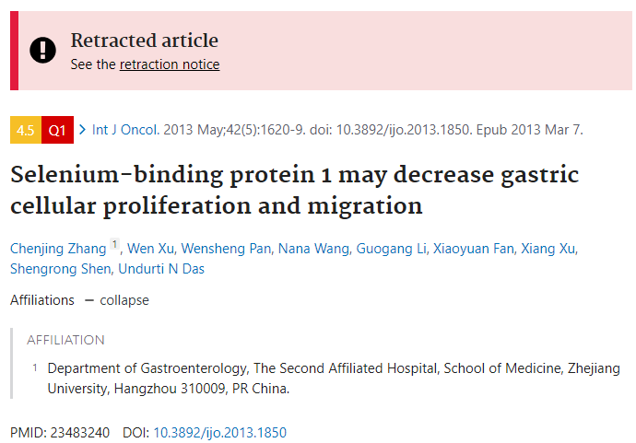

#### 讨论细节解析

在PubPeer的讨论中，用户提出了以下问题：

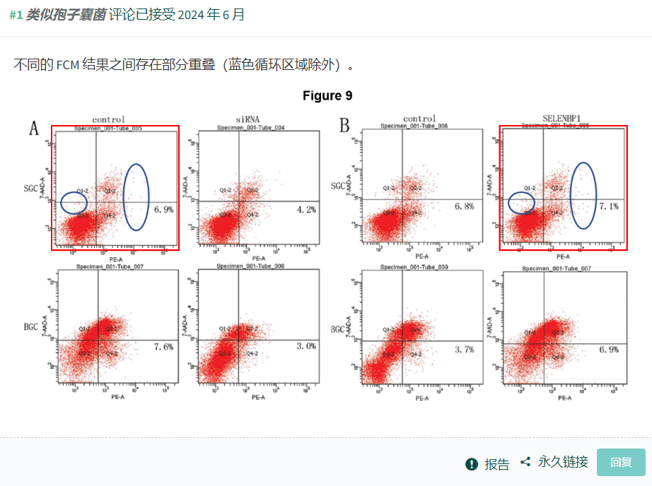

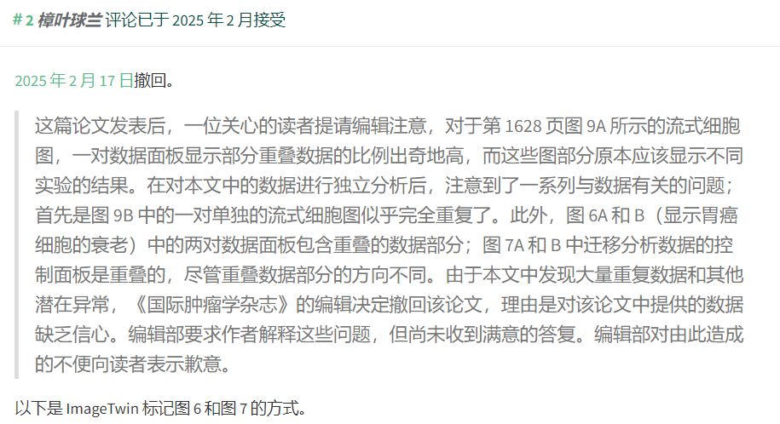

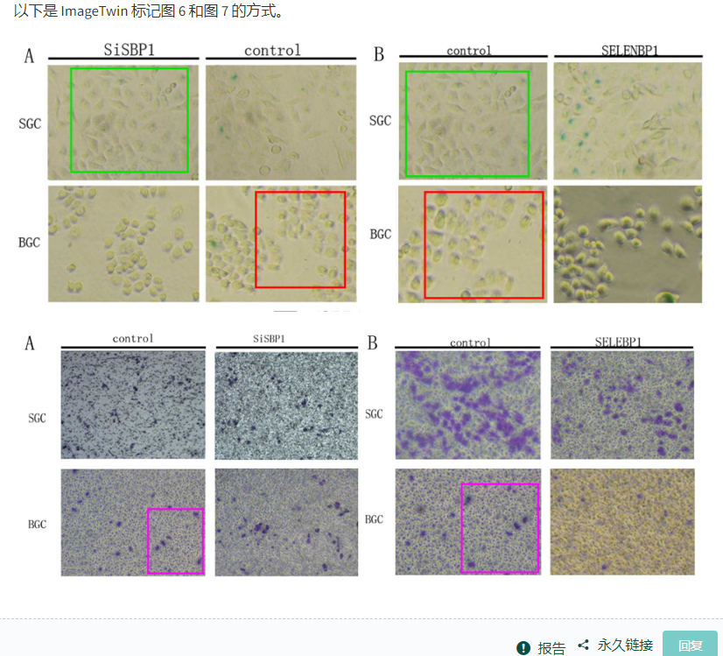

https://pubpeer.com/publications/FFD4F9220F2665B9180F624C381410#2

免责声明：质疑信息来源于Pubpeer，提及人名均为音译对于文章内容的真实性、完整性、及时性本公众号不做任何保证或承诺，仅供读者参考！免责声明：质疑信息来源于Pubpeer，提及人名均为音译对于文章内容的真实性、完整性、及时性本公众号不做任何保证或承诺，仅供读者参考！免责声明：质疑信息来源于Pubpeer，提及人名均为音译对于文章内容的真实性、完整性、及时性本公众号不做任何保证或承诺，仅供读者参考！

如有侵权，请及时联系公众号后台！

**欢迎积极投稿！共同维护学术界的公正与透明！**

[#论文](https://mp.weixin.qq.com/mp/appmsgalbum?__biz=MzkzOTc0Njg0Nw==&action=getalbum&album_id=3600816017607131136#wechat_redirect)[#图片重复](https://mp.weixin.qq.com/mp/appmsgalbum?__biz=MzkzOTc0Njg0Nw==&action=getalbum&album_id=3600843934894555137#wechat_redirect)[#浙江大学医学院附属第二医院](https://mp.weixin.qq.com/mp/appmsgalbum?__biz=MzkzOTc0Njg0Nw==&action=getalbum&album_id=3881920114026790913#wechat_redirect)